Сведения о деятельности ТСО ООО «МИП «Кинешма»

1.Зоной деятельности ТСО является промышленная площадка ООО «МИП «Кинешма» и прилегающая к ней территория г. Кинешма Ивановской обл. ( КТП10/0,4кВ ООО «МИП «Кинешма» выделены синим цветом, ПС «Автозаводская»110/10кВ- розовым) .

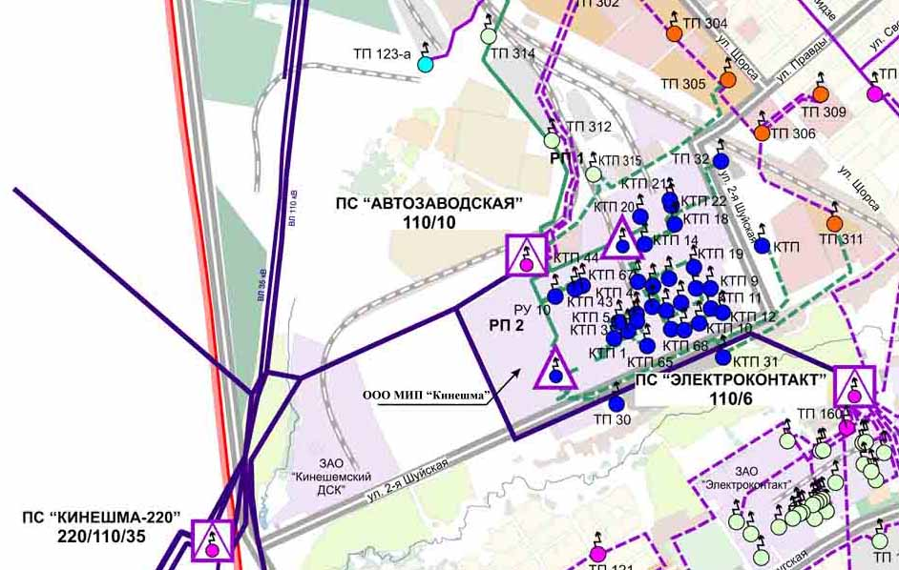
ЛЭП «Автозаводская» 110кВ
№9

Границы балансовой принадлежности:
- с вышестоящей сетевой организацией («ФСК ЕЭС»)- на выходе проводов ВЛ-110 кВ «Автозаводская-I» и ВЛ-110 кВ «Автозаводская-II» из натяжных зажимов натяжных изолирующих гирлянд на линейном портале в сторону ПС «Кинешма-220».
- С нижестоящими сетевыми организациями:
а) «МРСК Центра и Приволжья»- на выходе проводов отпаек на ПС «Электроконтакт» от ВЛ-110 кВ «Автозаводская-I» и ВЛ-110 кВ «Автозаводская-II» из плашечных ответвительных зажимов, установленных в петлях отпаечной опоры №9 (УС 110-8), в сторону ПС «Электроконтакт».
б) ООО «Объединенные электрические сети» - на кабельных наконечниках отходящих кабельных линий 10кВ в РУ10кВ ПС110/10кВ «Автозаводская» ф№103; 121;123.
в) ООО «Партнер» - на кабельных наконечниках отходящей кабельной линии 10кВ в РУ10кВ ПС110/10кВ «Автозаводская» ф№124.
- С потребителями, подключенными с центра питания ПС110/10кВ «Автозаводская» - на кабельных наконечниках отходящих кабельных линий 10кВ в РУ10кВ питающих фидеров потребителей.
- С потребителями, подключенными по уровню напряжения 0,4кВ – индивидуально, согласно актов разграничения балансовой принадлежности, оформленных между ООО «МИП «Кинешма» и данными потребителями.

2. Инвестиционная программа ООО «МИП «Кинешма» не разрабатывалась.
3. Корпоративные правила осуществления закупок - заполнение конкурсного листа закупок.

4. Информация о выделенных оператором подвижной радиотелефонной связи абонентских номерах и (или) об адресах электронной почты, предназначенных для направления потребителю электрической энергии (мощности), потребителю услуг по передаче электрической энергии уведомления о введении полного и (или) частичного ограничения режима потребления электрической энергии:
Тел. №(49331)29601, эл.почта oge1@kineshma.ru

